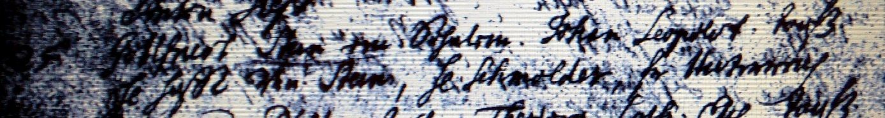

Kirchenbuch Unna 1764; ARCHION-Bild 146 in „Taufen 1732 – 1766“ (schlechte Vorlage)
Abschrift:
„d. 25. Juli Gottfried Stein ein Söhnlein Johan Leopold Taufzeugen …von Steinen, He. Schmolder Fr. unleserlich“.

